OSNOVNA ŠOLA 8 TALCEV LOGATEC

**TERORIZEM IN MIR V SVETU**

**Seminarska naloga**

Predmet: Državljanska vzgoja in etika

KAZALO

UVOD 4

1. ZGODOVINA TERORIZMA 5

2. VRSTE TERORIZMA 5

2.1 NACIONALISTIČNI TERORIZEM 5

2.2 VERSKI TERORIZEM 5

2.3 LEVIČARSKI TERORIZEM 6

2.4 DESNIČARSKI TERORIZEM 6

2.5 ANARHISTIČNI TERORIZEM 6

2.6 DRŽAVNI TERORIZEM 6

3. OBLIKE TERORIZMA 7

3.1 ATENTAT 7

3.2 BIOLOŠKI TERORIZEM 7

3.3 SAMOMORILSKI NAPADI 8

3.4 JEDRSKI TERORIZEM 8

3.5 KEMIČNI TERORIZEM 9

4. TERORISTIČNE ORGANIZACIJE 10

4.1 IRSKA REPUBLIKANSKA ARMADA 10

4.2 AL Kaida 10

4.3 HAMAS 11

4.4 ETA 12

4.5 HEZBOLAH 13

4.6 OSVOBODILNI TIGRI TAMILSKEGA ELAMA (LTTE) 13

5. TERORISTIČNO OROŽJE 14

5.1 STRELNO OROŽJE 14

5.2 SMRTONOSNI PLINI 15

5.3 RAZSTRELIVO 16

6. ZNANI NAPADI 17

6.1 NAPAD NA LONDON 17

6.2 NAPAD NA OTOK BALI 18

6.3 NAPAD NA MADRID 18

6.4 OKLAHOMA CITY 19

6.5 NAPAD NA WTC 20

7. BOJ PROTI TERORIZMU 21

8. MIROVNE ORGANIZACIJE 21

8.1 NATO 21

8.2 OZN 22

ZAKLJUČEK 23

UPORABLJENA LITERATURA 24

# UVOD

Terorizem je vsako organizirano nasilno dejanje, ki je usmerjeno proti civilistom/civilnim ustanovam v [politične](http://sl.wikipedia.org/wiki/Politika) ali/in [gospodarske](http://sl.wikipedia.org/wiki/Gospodarstvo) namene. Izvajajo ga nedržavne [skupine](http://sl.wikipedia.org/wiki/Teroristi%C4%8Dne_skupine) ali [države](http://sl.wikipedia.org/wiki/Dr%C5%BEava). Terorizem je večinoma javno dejanje, saj s tem hočejo [teroristi](http://sl.wikipedia.org/wiki/Terorist) doseči čim večje število ljudi (s pomočjo [sodobnih](http://sl.wikipedia.org/wiki/Sodobnost) [medijev](http://sl.wikipedia.org/wiki/Medij), ki pokrivajo take incidente) in tako vplivati na širše javno mnenje. Proti terorizmu se borijo različne mirovne organizacije in države.

# 1. ZGODOVINA TERORIZMA

Izraz  terorizem  izhaja iz [francoskega](http://sl.wikipedia.org/wiki/Francija) obdobja Vladavine terorja v letih [1793](http://sl.wikipedia.org/wiki/1793) in [1794](http://sl.wikipedia.org/wiki/1794). Uporabljali so ga vodje sistematskega odstranjevanja  izdajalcev med revolucionarnimi odbori, z njim so namreč imenovali najboljšo možnost za obranitev [svobode](http://sl.wikipedia.org/w/index.php?title=Svoboda&action=edit&redlink=1). Ko se je francoska revolucija izrodila, pa je beseda prevzela srdito označevanje državnega nasilja in usmrčevanja. Prvi ki so začeli s terorizmom so bili: [judovski](http://sl.wikipedia.org/wiki/Judje) [fundamentalisti](http://sl.wikipedia.org/w/index.php?title=Fundamentalist&action=edit&redlink=1) ki so se izživljali nad Rimljani. Nadaljevali so indijski kulti ki so ubijali zaradi žrtvovanja in tudi šiitska sekta pod imenom asasini ki so bili muslimanska in politična sekta.

# 2. VRSTE TERORIZMA

# 2.1 NACIONALISTIČNI TERORIZEM

Je delovanje nekaterih ekstremnih skupin ki se borijo za ustanovitev samostojne države, skozi privlačevanje pozornosti javnosti za osamosvojitev. Takšen tip terorizma je zaenkrat zelo uspešen in naj nebi bil tako nasilen. To počno zaradi tega, ker želijo biti bolj prepoznavni v svetu. Najbolj opažene so: [Irska republikanska armada](http://sl.wikipedia.org/wiki/Irska_republikanska_armada) (Irish Republican Army, IRA). [Palestinska osvobodilna organizacija](http://sl.wikipedia.org/w/index.php?title=Palestinska_osvobodilna_organizacija&action=edit&redlink=1) [Baskovska očetnjava in svoboda](http://sl.wikipedia.org/w/index.php?title=Baskovska_o%C4%8Detnjava_in_svoboda&action=edit&redlink=1) (Euskadi taAskatasuna, ETA), [Kurdistanska delavska stranka](http://sl.wikipedia.org/w/index.php?title=Kurdistanska_delavska_stranka&action=edit&redlink=1), [Fronta narodne osvoboditve](http://sl.wikipedia.org/w/index.php?title=Fronta_narodne_osvoboditve&action=edit&redlink=1) .

# 2.2 VERSKI TERORIZEM

Terorizem verske narave navadno izvaja nasilje zaradi svojih versko vodenih nagibov. Takšne teroristične skupine imajo širok razpon tarč, saj naj bi njihovo delovanje povzročilo širše, velike spremembe. Različne organizacije stoje na večini pomembnejših svetovnih verstev. Tak tip terorizma naj bi po statističnih podatkih uporabljalo največ skupin. Ker so skupine nagnjene k dejavnostim, ki nimajo povezave z združevanjem ali osveščanjem etničnih ali ideoloških skupin, pač pa jih vodi njihova lastna vizija verske volje, ni zadržkov, ki so skozi preteklost omejevali intenzivnost terorističnih dejavnosti. V skrajnem primeru je nasilje z njihove strani tako lahko uporabljeno proti komur koli, ki ni član njihove verske skupnosti.

Pod to skupino spadajo teroristične skupine kot so: Al Kaida,Hamas,Hazbolah in nekatere konservativne [krščanske](http://sl.wikipedia.org/wiki/Kr%C5%A1%C4%8Danstvo) skupine.

# 2.3 LEVIČARSKI TERORIZEM

Levičarski teroristi svoj cilj najdejo v boju proti [kapitalističnemu sistemu](http://sl.wikipedia.org/wiki/Kapitalizem), ki naj bi ga nadomestil bolj levo – socialno – usmerjen družbenopolitični sistem: navadno [komunistični](http://sl.wikipedia.org/wiki/Komunizem) ali [socialistični](http://sl.wikipedia.org/wiki/Socializem) režim. Teroristične skupine te vrste so prepričane o trpljenju ljudstva. To mnogokrat postanejo velekapitalisti, primerni za ugrabljanje in usmrtitev, ali različni spomeniki. Najbolj znane skupine so: [skupino Baader-Meinhof](http://sl.wikipedia.org/w/index.php?title=Baader-Meinhof&action=edit&redlink=1) iz [Nemčije](http://sl.wikipedia.org/wiki/Nem%C4%8Dija), japonsko [Rdečo armado](http://sl.wikipedia.org/w/index.php?title=Rde%C4%8Da_armada_(Japonska&action=edit&redlink=1), formacijo [Weathermen](http://sl.wikipedia.org/w/index.php?title=Weathermen&action=edit&redlink=1) ([Združene države Amerike](http://sl.wikipedia.org/wiki/Zdru%C5%BEene_dr%C5%BEave_Amerike), 70. leta) in [italijanske](http://sl.wikipedia.org/wiki/Italija) [Rdeče brigade](http://sl.wikipedia.org/w/index.php?title=Rde%C4%8De_brigade&action=edit&redlink=1).

# 2.4 DESNIČARSKI TERORIZEM

Poznamo tudi desničarske teroristične skupine. te imajo slabo organiziranost , zato veljajo za najšibkejše in nevplivne teroristične skupine. Imajo povezavo z [neonacističnimi](http://sl.wikipedia.org/w/index.php?title=Neonacizem&action=edit&redlink=1) uličnimi nemiri, zlasti iz 80. let. Ponavadi so v skupine vključeni [obritoglavci](http://sl.wikipedia.org/w/index.php?title=Obritoglavci&action=edit&redlink=1) – med njimi najdemo nacionaliste in rasiste, ki si prizadevajo vzpostavitev [fašističnih](http://sl.wikipedia.org/wiki/Fa%C5%A1izem) držav na »svoji« zemlji. Neofašistični teroristi navadno izvajajo napade na priseljence in begunce, ki prihajajo iz oddaljenih in slabo razvitih dežel.

# 2.5 ANARHISTIČNI TERORIZEM

Zaradi obsežnega vseevropskega fenomena atentatov in drugih napadov zlasti med letoma [1870](http://sl.wikipedia.org/wiki/1870) in [1920](http://sl.wikipedia.org/wiki/1920), ki so jih izvajali [uporniki](http://sl.wikipedia.org/wiki/Anarhizem), so strokovnjaki naredili posebno kategorijo anarhističnega terorizma. Gre za obliko, ki napada na prvem mestu oblastniške tarče: vrhnje politične osebnosti, njihove mehanizme in imetje ter državne ustanove in sploh obstoječi sistem države. Uporniki so med drugim tako eliminirali ameriškega predsednika [Williama McKinleya](http://sl.wikipedia.org/wiki/William_McKinley) leta [1901](http://sl.wikipedia.org/wiki/1901). Ta politični tip terorizma pa je aktualen zaradi tega ker je bilo dogajanje na tako imenovanih anti-globalističnih demonstracijah začenši z letom [1999](http://sl.wikipedia.org/wiki/1999) velikokrat označeno za aktivnosti anarhistično usmerjenih terorističnih skupin.

# 2.6 DRŽAVNI TERORIZEM

Državni terorizem je oblika organiziranja terorističnih skupin s podporo države, njihov. Strokovnjaki tak terorizem velikokrat označijo kot cenovno ugodno pot do vojne učinkovitosti z uporabo tako imenovanih»plačancev«. Prav tako država lahko podpira oziroma izvaja notranjepolitični terorizem proti svojim političnim nasprotnikom .Teorije o tem, katere države oziroma državne institucije podpirajo ali izvajajo državni terorizem, se med seboj najbolj razlikujejo. Nekateri ljudje kot teroristične države označujejo države : [Iran](http://sl.wikipedia.org/wiki/Iran), [Kubo](http://sl.wikipedia.org/wiki/Kuba), [Libijo](http://sl.wikipedia.org/wiki/Libija), [Severno Korejo](http://sl.wikipedia.org/wiki/Severna_Koreja), [Sudan](http://sl.wikipedia.org/wiki/Sudan) in [Sirijo](http://sl.wikipedia.org/wiki/Sirija). Drugi pa za ene najbolj nasilnih terorističnih držav označujejo Združene države Amerike.

# 3. OBLIKE TERORIZMA

# 3.1 ATENTAT

Atentat je vsako načrtovanje katerega je končni cilj umor. S tem dejanjem nasilno odstranijo

osebo, ki jo smatrajo za nevarno ali tisto ki mislijo da dela proti njim. Atentat ima pomembno zastraševalen vpliv na javnost. Ljudje se počutijo ogrožene, saj vidijo, da popolne varnosti ni.

skica atentat na Franca Ferdinanda

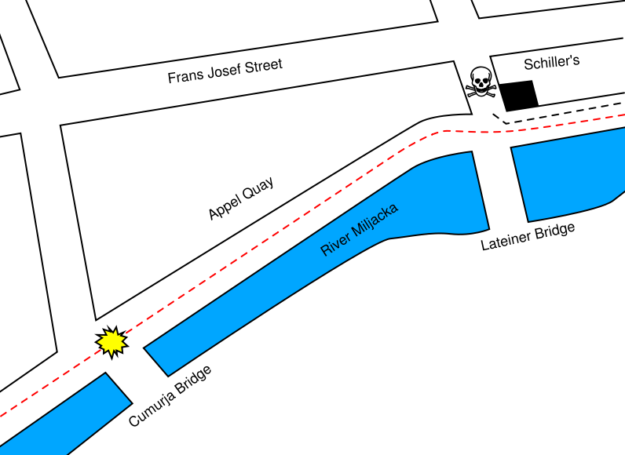

Delitev:

Po vzroku:

* Verski atentati
* Vojaški atentati
* Gospodarski atentat
* Politični atentat
* Drugi atentati

Po načini izvedbe:

* Prikriti atentat
* Odkriti atentat

Po uporabljenih sredstvih:

* Ostrostrelske puške
* Bojni strupi
* Pridušeno orožje
* Eksplozivna sredstva
* drugo

# 3.2 BIOLOŠKI TERORIZEM

Je terorizem pri katerem se uporablja biološko orožje. Uvrščamo ga med orožja za množično uničevanje. Uporaba biološkega orožja pomeni namerno rabo virusov, bakterij, mikroorganizmov pridobljenih iz živih organizmov, da bi povzročali obolevanja in tudi uničenje ljudi, živali in rastlin. Pridobivanje biološkega orožja je enostavno in poceni. Mikroorganizme ,ki povzročajo pridobivajo iz zemlje, vode, živali in v raziskovalnih laboratorijih. Prvi so to orožje uporabljali že Rimljani in Grki. Biološki terorizem delimo na tri razrede:A):vranični prisad, kuga, koze, mrzlice,botulizem, tularemija B):Q mrzlica, bruceloza, smrkavost. C): hemoraška mrzlica, klopni meningoencefalitis,rumena mrzlica, tuberkuloza.

# 3.3 SAMOMORILSKI NAPADI

Samomorilski napad je oblika terorističnega napada z letalom, avtomobilom, helikopterjem, brez vozila, pri katerem oseba izvrši napad, kljub temu, da ve da bo pri tem dejanju umrla. Cilji samomorilskih napadov so sovražnikova sila objekti, plovila ali vozila.

**Zgodovina**

Iz [zgodovine](http://sl.wikipedia.org/wiki/Zgodovina) je poznano precej samomorilskih napadov, ki so se porodili zaradi [fanatizma](http://sl.wikipedia.org/w/index.php?title=Fanatizem&action=edit&redlink=1) ali zaradi obupa. Že med [križarskimi vojnami](http://sl.wikipedia.org/wiki/Kri%C5%BEarske_vojne) so [križarji](http://sl.wikipedia.org/wiki/Kri%C5%BEarji) včasih razstrelili [ladje](http://sl.wikipedia.org/wiki/Ladja) ali stavbe z namenom, da ubijejo ali poškodujejo čim večje število nasprotnikov. Tudi v vseh [vojnah](http://sl.wikipedia.org/wiki/Vojna) so obstajali podobni primeri, ko so se [vojaki](http://sl.wikipedia.org/wiki/Vojak) razstrelili iz obupa ali zaradi pomoči soborcem. Najbolj znani primeri samomorilskih napadov pa so se začeli ob koncu [2. svetovne vojne](http://sl.wikipedia.org/wiki/Druga_svetovna_vojna), ko so [japonski](http://sl.wikipedia.org/wiki/Japonci) [piloti](http://sl.wikipedia.org/wiki/Voja%C5%A1ki_pilot)-samomorilci ([kamikaze](http://sl.wikipedia.org/wiki/Kamikaze)) napadali [ameriške](http://sl.wikipedia.org/wiki/Zdru%C5%BEene_dr%C5%BEave_Amerike) ladje z letali, polnimi [eksploziva](http://sl.wikipedia.org/wiki/Eksploziv) ali pa s [človeško](http://sl.wikipedia.org/wiki/%C4%8Clovek) vodenimi [torpedi](http://sl.wikipedia.org/wiki/Torpedo). V novejšem času so samomorilski napadi pogosta [taktika](http://sl.wikipedia.org/wiki/Voja%C5%A1ka_taktika) [islamskih skrajnežev](http://sl.wikipedia.org/w/index.php?title=Islamski_skrajne%C5%BEi&action=edit&redlink=1) na [Bližnjem vzhodu](http://sl.wikipedia.org/wiki/Bli%C5%BEnji_vzhod). Pri teh [terorističnih napadih](http://sl.wikipedia.org/w/index.php?title=Teroristi%C4%8Dni_napad&action=edit&redlink=1) po navadi [teroristi](http://sl.wikipedia.org/wiki/Terorist) oblečejo poseben [brezrokavnik](http://sl.wikipedia.org/wiki/Brezrokavnik) s pritrjenim [eksplozivom](http://sl.wikipedia.org/wiki/Eksploziv), se čimbolj približajo cilju (po navadi mestu, kjer je čim več ljudi) in aktivirajo eksploziv. Drugi način je, da uporabijo [vozilo](http://sl.wikipedia.org/wiki/Vozilo) (po navadi [kombi](http://sl.wikipedia.org/w/index.php?title=Kombi&action=edit&redlink=1) oz. [tovornjak](http://sl.wikipedia.org/w/index.php?title=Tovornjak&action=edit&redlink=1)), ki je naložen z eksplozivom.

# 3.4 JEDRSKI TERORIZEM

Beseda jedrski terorizem se uporablja kot oznaka za naslednja [teroristična](http://sl.wikipedia.org/wiki/Terorizem) dejanja:

* uporaba [jedrskega orožja](http://sl.wikipedia.org/wiki/Jedrsko_oro%C5%BEje),
* uporaba t.i. umazanih bomb ; tj. sredstev, ki razprši [radioaktivno](http://sl.wikipedia.org/wiki/Radioaktivnost) snov v okolico z namenom dolgotrajne zastrupitev.
* [teroristični](http://sl.wikipedia.org/wiki/Terorizem) napadi na jedrske objekte (npr. [jedrske elektrarne](http://sl.wikipedia.org/wiki/Jedrska_elektrarna))

Jedrsko orožje so v zgodovini edine uporabile [ZDA](http://sl.wikipedia.org/wiki/Zdru%C5%BEene_dr%C5%BEave_Amerike) in sicer leta [1945](http://sl.wikipedia.org/wiki/1945) v napadih na [japonski](http://sl.wikipedia.org/wiki/Japonska) mesti [Hirošima](http://sl.wikipedia.org/wiki/Hiro%C5%A1ima) in [Nagasaki](http://sl.wikipedia.org/wiki/Nagasaki), s katerima sta končali [II. svetovno vojno](http://sl.wikipedia.org/w/index.php?title=Drugo_svetovna_vojna&action=edit&redlink=1) .Na jedrski terorizem so začeli zahodni viri opozarjati v devetdesetih letih, ko sta razpadla [Sovjetska zveza](http://sl.wikipedia.org/wiki/Sovjetska_zveza) in [Varšavski pakt](http://sl.wikipedia.org/wiki/Var%C5%A1avski_pakt), kjer je bilo na voljo mnogo (po ocenah strokovnjakov) neustrezno varovanih jedrskih snovi, tako v obliki jedrskega orožja kot [jedrskih odpadkov](http://sl.wikipedia.org/w/index.php?title=Jedrski_odpadek&action=edit&redlink=1) (za izdelavo umazanih bomb).Junija [2002](http://sl.wikipedia.org/wiki/2002), torej kmalu po terorističnih napadih [11. septembra](http://sl.wikipedia.org/wiki/11._september) [2001](http://sl.wikipedia.org/wiki/2001), so v [ZDA](http://sl.wikipedia.org/wiki/Zdru%C5%BEene_dr%C5%BEave_Amerike) [aretirali](http://sl.wikipedia.org/w/index.php?title=Aretacija&action=edit&redlink=1) [Joséja Padillo](http://sl.wikipedia.org/w/index.php?title=Jos%C3%A9_Padilla&action=edit&redlink=1), ki naj bi pripravljal radiološki napad na [Washington](http://sl.wikipedia.org/wiki/Washington); od takrat je Padilla po ukazu [predsednika Busha](http://sl.wikipedia.org/wiki/George_W._Bush) v [južnokarolinskem](http://sl.wikipedia.org/wiki/Ju%C5%BEna_Karolina) vojaškem zaporu kot "nezakoniti bojevnik", vendar [obtožnice](http://sl.wikipedia.org/w/index.php?title=Obto%C5%BEnica&action=edit&redlink=1) proti njemu (še) niso vložili. Avgusta istega leta so ZDA začele s programom iskanja in zavarovanja obogatenega [urana](http://sl.wikipedia.org/wiki/Uran) . Kot prvi objekt je bila na vrsti [beograjski](http://sl.wikipedia.org/wiki/Beograd) [inštitut za jedrske znanosti Vinča](http://sl.wikipedia.org/w/index.php?title=In%C5%A1titut_za_jedrske_znanosti_Vin%C4%8Da&action=edit&redlink=1), v katerem je bilo po ameriških poročilih dovolj obogatenega urana za izdelavo poltretje jedrske bombe. Komisar [Evropske unije](http://sl.wikipedia.org/wiki/Evropska_unija) [Loyola de Palacio](http://sl.wikipedia.org/w/index.php?title=Loyola_de_Palacio&action=edit&redlink=1) je novembra [2002](http://sl.wikipedia.org/wiki/2002) predlagal, da EU oblikuje enotne standarde za pravilno odstranitev jedrskih odpadkov. Še posebej je imel v mislih tiste [nove članice](http://sl.wikipedia.org/wiki/%C5%A0iritev_Evropske_unije), v katerih delujejo reaktorji iz sovjetske dobe. Glede skladiščenja jedrskih in radioaktivnih snovi so sprejeti številni standardi. Obstaja možnost uporabe umazanih bomb, ni pa izključena tudi možnost uporabe jedrskega orožja. Nekaj časa se je namreč precej govorilo o atomskih bombah [ruskega](http://sl.wikipedia.org/wiki/Rusija) izvora, ki naj bi jih bilo lahko prenašati v malo večjih poslovnih [kovčkih](http://sl.wikipedia.org/wiki/Kov%C4%8Dek) in naj bi po nekaterih ocenah imele moč 0,5 do 1,5 kt. Domnevno naj bi po neuradnih informacijah [ruske vojske](http://sl.wikipedia.org/w/index.php?title=Ruska_vojska&action=edit&redlink=1) določeno število teh kovčkov izginilo neznano kam.

# 3.5 KEMIČNI TERORIZEM

Je terorizem pri katerem se uporablja katera koli kemična snov. Delujejona živi organizem in lahko povzročijo trajno poškodbo ali smrt organizma. Izpust strupenih kemičnih snovi v okolje predstavlja resnično grožnjo vsem živim organizmom na Zemlji. Kemične snovi lahko pridejo v okolje pri namernih vojaških akcijah , terorističnih napadih ali zaradi neprevidnosti pri shranjevanju in transportu.

# 4. TERORISTIČNE ORGANIZACIJE

# 4.1 IRSKA REPUBLIKANSKA ARMADA

[Angleško](http://sl.wikipedia.org/wiki/Angle%C5%A1%C4%8Dina) Irish Republican Army**,** [kratica](http://sl.wikipedia.org/wiki/Kratica) [IRA](http://sl.wikipedia.org/wiki/IRA) je [irska](http://sl.wikipedia.org/wiki/Irci) [teroristična skupina](http://sl.wikipedia.org/w/index.php?title=Teroristi%C4%8Dna_skupina&action=edit&redlink=1), ki se bori za priključitev [Severne Irske](http://sl.wikipedia.org/wiki/Severna_Irska) k [Republiki Irski](http://sl.wikipedia.org/wiki/Irska) in predstavlja [oboroženo](http://sl.wikipedia.org/wiki/Oro%C5%BEje) krilo [politične stranke](http://sl.wikipedia.org/wiki/Politi%C4%8Dna_stranka) [Sinn Fein](http://sl.wikipedia.org/w/index.php?title=Sinn_Fein&action=edit&redlink=1). Deluje na območju Severne Irske in Velike Britanije.

i I.R.A. znak



# 4.2 AL Kaida

Arabsko القاعدة - *al-Qā‘idah*; prevod: Baza je ime mednarodne [teroristične](http://sl.wikipedia.org/wiki/Terorizem) združbe, katere vodja je [Osama Bin Laden](http://sl.wikipedia.org/wiki/Osama_bin_Laden). Al Kaida je odgovorna za več terorističnih napadov, med drugimi za napad [11. septembra 2001](http://sl.wikipedia.org/wiki/Teroristi%C4%8Dni_napadi_11._septembra_2001) v [ZDA](http://sl.wikipedia.org/wiki/Zdru%C5%BEene_dr%C5%BEave_Amerike). Ime Al Kaida pomeni temelj. Al kaida se je preobrazila v organizacijo ki si želi ustvariti vseislamsko državo in si prizadeva zrušiti ali spodkopati zahodne in druge neislamistične interese.

Slika Al Kaidinega napada na dvojčka v ZDA Slika vodje Al Kaide Osam Bin laden

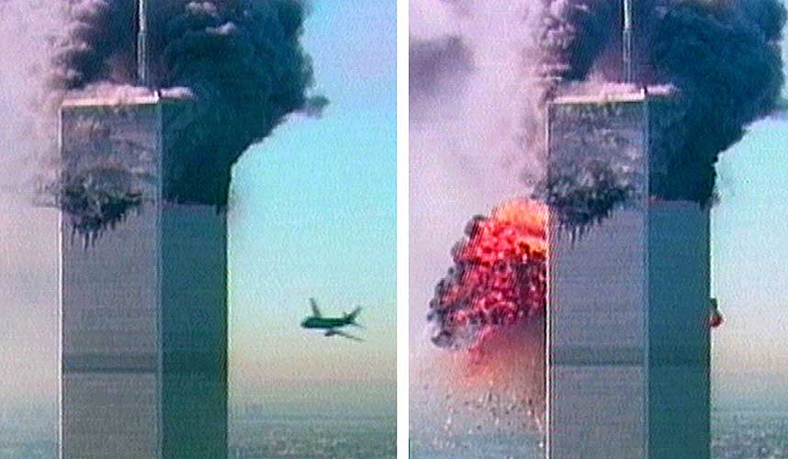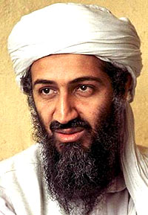

znak Al Kaide

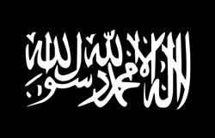

# 4.3 HAMAS

Hamas (Islamsko gibanje odpora) je danes največja [politična stranka](http://sl.wikipedia.org/wiki/Politi%C4%8Dna_stranka) v [palestinskem](http://sl.wikipedia.org/wiki/Palestina) [parlamentu](http://sl.wikipedia.org/wiki/Parlament), ki je nastala kot [teroristična skupina](http://sl.wikipedia.org/w/index.php?title=Teroristi%C4%8Dna_skupina&action=edit&redlink=1) leta 1987. Njegov ustanovitelj je bil [šejk](http://sl.wikipedia.org/wiki/%C5%A0ejk) [Ahmed Yassin](http://sl.wikipedia.org/w/index.php?title=Ahmed_Yassin&action=edit&redlink=1), danes pa ga vodi [Ismail Haniya](http://sl.wikipedia.org/w/index.php?title=Ismail_Haniya&action=edit&redlink=1).[Vojaško krilo](http://sl.wikipedia.org/w/index.php?title=Voja%C5%A1ko_krilo&action=edit&redlink=1) Hamasa je v preteklosti izvedlo številne teroristične [napade](http://sl.wikipedia.org/w/index.php?title=Napad&action=edit&redlink=1) na [Izrael](http://sl.wikipedia.org/wiki/Izrael). Leta 1993 je to krilo pripravilo številne [samomorilske](http://sl.wikipedia.org/wiki/Samomor) [bombne](http://sl.wikipedia.org/wiki/Bomba) napade v Izraelu, da bi preprečilo izvajanje sporazuma in nadaljnje dogovarjanje med Izraelom in [Palestinsko osvobodilno organizacijo](http://sl.wikipedia.org/w/index.php?title=Palestinska_osvobodilna_organizacija&action=edit&redlink=1). Hamas je zahteval popoln umik Izraela z obeh območij. Zaradi nasprotovanja politiki [Jaserja Arafata](http://sl.wikipedia.org/wiki/Jaser_Arafat) so privrženci Hamasa preganjali, palestinska uprava jih je zapirala, vendar so nekateri posamezniki sodelovali na [volitvah](http://sl.wikipedia.org/wiki/Volitve) za palestinski parlament leta 1996. Na parlamentarnih volitvah leta 2006 je Hamas dobil absolutno večino v palestinskem parlamentu. Danes gibanje upravlja z [džamijami](http://sl.wikipedia.org/wiki/D%C5%BEamija), [šolami](http://sl.wikipedia.org/wiki/%C5%A0ola), [bolnišnicami](http://sl.wikipedia.org/wiki/Bolni%C5%A1nica) in [socialnimi](http://sl.wikipedia.org/w/index.php?title=Sociala&action=edit&redlink=1) programi

vodja Hamasa Isamail Haniya

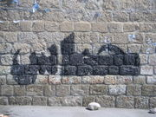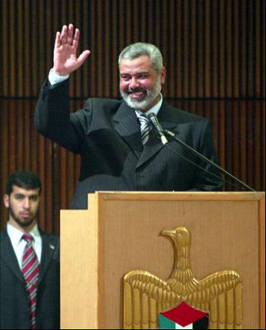

Grafit z znakom skupine na palestinskih ulica

Hamasov znak



# 4.4 ETA

Euskadi Ta Askatasuna ali ETA ([baskovsko](http://sl.wikipedia.org/wiki/Baskov%C5%A1%C4%8Dina) Baskovska domovina in svoboda) je vojaška [baskovska](http://sl.wikipedia.org/w/index.php?title=Baski&action=edit&redlink=1) terorističnih organizacija. [Evropska unija](http://sl.wikipedia.org/wiki/Evropska_unija), [OZN](http://sl.wikipedia.org/wiki/OZN) in [ZDA](http://sl.wikipedia.org/wiki/Zdru%C5%BEene_dr%C5%BEave_Amerike) jo prištevajo med [teroristične organizacije](http://sl.wikipedia.org/wiki/Terorizem).Etin cilj je ustanovitev neodvisne socialistične baskovske države na območju pokrajine [Baskinje](http://sl.wikipedia.org/wiki/Baskija) med [Španijo](http://sl.wikipedia.org/wiki/%C5%A0panija) in [Francijo](http://sl.wikipedia.org/wiki/Francija), kjer prebivajo Baski. Eta je do zdaj izvršila okrog 900 umorov in več deset ugrabitev. Ustanovljena je bila leta [1959](http://sl.wikipedia.org/wiki/1959) kot odgovor na represijo frankističnega sistema nad baskovsko kulturo in jezikom, in se je iz skupine, ki je zagovarjala tradicionalni način življenja, hitro razvila v skupino, ki se z orožjem bori za neodvisnost. Deluje v celotni Španiji, financira pa se pretežno z ugrabitvami, bančnimi ropi, preprodajo mamil in »pobiranjem zaščite«. Število napadov je po [11. septembru](http://sl.wikipedia.org/wiki/11._september) [2001](http://sl.wikipedia.org/wiki/2001) upadlo, a niso dokončno prenehali.[22. marca](http://sl.wikipedia.org/wiki/22._marec) [2006](http://sl.wikipedia.org/wiki/2006) je ETA razglasila trajno premirje, vendar je [23. septembra](http://sl.wikipedia.org/wiki/23._september) 2006 oznanila, da bo nadaljevala boj z orožjem vse do baskovske neodvisnosti.Za Eto je značilno podtikanje bomb, predvsem v avtih. Nekaj časa pred eksplozijo člani ETE opozorijo časopise z enim ali več telefonskimi klici. ETA deluje predvsem v Španiji, še posebej v Baskinji, [Navarri](http://sl.wikipedia.org/w/index.php?title=Navarra&action=edit&redlink=1) in nekaj manj v [Madridu](http://sl.wikipedia.org/wiki/Madrid), [Barceloni](http://sl.wikipedia.org/wiki/Barcelona) in turističnih delih španske mediteranske obale. Do danes je bilo približno 65 % pobojev ETE izvršenih v Baskinji, sledi Madrid z 15 %. Organizacija je umorila na stotine ljudi, med njimi okoli 340 civilistov, in jih ugrabila na ducate, v njihovih akcijah proti tako imenovanim sovražnikom Baskovskega ljudstva. Več kot 700 Etinih pripadnikov je zaprtih po zaporih v Španiji, Franciji in ostalih državah.

**Znani napadi**

* [1961](http://sl.wikipedia.org/wiki/1961): prvi Etin napad, je bil neuspešen poskus iztiritve vlaka
* [19. junij](http://sl.wikipedia.org/wiki/19._junij) [1987](http://sl.wikipedia.org/wiki/1987): avtomobilska bomba je eksplodirala v podzemnem parkirišču, ubila je 21 civilistov in poškodovala pa 45.
* [17. januar](http://sl.wikipedia.org/wiki/17._januar) [1996](http://sl.wikipedia.org/wiki/1996): ugrabitev [José Antonio Ortega Lara](http://sl.wikipedia.org/w/index.php?title=Jos%C3%A9_Antonio_Ortega_Lara&action=edit&redlink=1), civilnega pomočnika v zaporu v [Logrono](http://sl.wikipedia.org/w/index.php?title=Logro%C3%B1o&action=edit&redlink=1). ETA zahteva premestitev zaprtih članov ETA v zameno za njegovo svobodo. Ortega Lara so rešili policaji 532 dni kasneje ([1. julija](http://sl.wikipedia.org/wiki/1._julij) [1997](http://sl.wikipedia.org/wiki/1997)). To je bila najdaljša ugrabitev v Španiji.
* [10. julij](http://sl.wikipedia.org/wiki/10._julij) [1997](http://sl.wikipedia.org/wiki/1997): ugrabitev baskovskega politika [Miguel Angel Blanco](http://sl.wikipedia.org/w/index.php?title=Miguel_Angel_Blanco&action=edit&redlink=1). Dogodek je povzročil demonstriranje šest milijonov Špancev proti ETI. Organizacija je prosila premestitev vseh zaprtih članov Etinih bližje Baskinji v 48 urah. Ker vlada pogoja ni izpolnila, je bil Miguel Angel Blanco ustreljen v glavo in umrl [13. julija](http://sl.wikipedia.org/wiki/13._julij).
* [22. marec](http://sl.wikipedia.org/wiki/22._marec) [2006](http://sl.wikipedia.org/wiki/2006): ETA je objavila dokončno premirje po skoraj 40-letnem bojevanju za neodvisnost proti francoski in španski vladi.
* [30. december](http://sl.wikipedia.org/wiki/30._december) [2006](http://sl.wikipedia.org/wiki/2006): eksplodirala je bomba na terminalu T4 na letališču [Madrid Barajas](http://sl.wikipedia.org/w/index.php?title=Mardrid_Barajas&action=edit&redlink=1). Dva ekvadorska emigranta, Diego Armando Estacio Civizapa in Carlos Alonso Palate, ki sta počivala v svojih avtih sta umrla za posledicami eksplozije
* [17. avgust](http://sl.wikipedia.org/wiki/17._avgust) [2008](http://sl.wikipedia.org/wiki/2008): dve bombi sta eksplodirali na [Guadalmar](http://sl.wikipedia.org/w/index.php?title=Guadalmar&action=edit&redlink=1) plaži v marini [Benalmadena Costa](http://sl.wikipedia.org/w/index.php?title=Benalmadena_Costa&action=edit&redlink=1), obe v [Málagi](http://sl.wikipedia.org/w/index.php?title=Malaga&action=edit&redlink=1). Tretja bomba, nastavljena pod mostom A7, je bila najdena in uničena s strani policije. Zaplet je minil brez poškodb, saj je bilo čez 10,000 ljudi evakuiranih z območja, po Etinem opozorilnem klicu.

E.T.A. znak



# 4.5 HEZBOLAH

Hezbolah kar pomeni božja stranka je libanonska politična in paravojaška organizacija, ki zastopa predvsem šiite na jugu Libanona. V arabskem in islamskem svetu ter tudi v nekaterih članicah Evropske unije jo imajo za legitimno šiitsko politično stranko, v Izraelu in večini zahodnih [držav](http://sl.wikipedia.org/wiki/Dr%C5%BEava) na čelu z [ZDA](http://sl.wikipedia.org/wiki/Zdru%C5%BEene_dr%C5%BEave_Amerike) jo imajo za islamistično in [teroristično](http://sl.wikipedia.org/wiki/Terorizem) organizacijo .Glavni cilj gibanja, ki ga je podprla tudi [Sirija](http://sl.wikipedia.org/wiki/Sirija) je bil izgon izraelskih in zahodnih sil iz Libanona. Med najbolj znane akcije sodijo [samomorilski bombni napadi](http://sl.wikipedia.org/wiki/Samomorilski_napad) na [ameriško](http://sl.wikipedia.org/wiki/Zdru%C5%BEene_dr%C5%BEave_Amerike) [veleposlaništvo](http://sl.wikipedia.org/wiki/Veleposlani%C5%A1tvo) v [Bejrutu](http://sl.wikipedia.org/wiki/Bejrut) [aprila](http://sl.wikipedia.org/wiki/April) [1983](http://sl.wikipedia.org/wiki/1983) (63 mrtvih, med njimi 17 [Američanov](http://sl.wikipedia.org/wiki/Ameri%C4%8Dani)), na [oporišče](http://sl.wikipedia.org/w/index.php?title=Opori%C5%A1%C4%8De&action=edit&redlink=1) [ameriških marincev](http://sl.wikipedia.org/wiki/USMC) (241 mrtvih) in [francosko](http://sl.wikipedia.org/wiki/Francija) oporišče mednarodnih sil (58 mrtvih) ter znova na ameriško veleposlaništvo. Leta 1984 so pričeli z tudi z [ugrabitvami](http://sl.wikipedia.org/w/index.php?title=Ugrabitev&action=edit&redlink=1). Po ugrabitvi vodje izpostave [CIA](http://sl.wikipedia.org/wiki/CIA) in [polkovnika](http://sl.wikipedia.org/wiki/Polkovnik) Williama Higginsa (oba so mučili do smrti) ter še okoli 30 ostalih (npr. [novinarja](http://sl.wikipedia.org/wiki/Novinar) [Terry Anderson](http://sl.wikipedia.org/w/index.php?title=Terry_Anderson&action=edit&redlink=1), [John McCarthy](http://sl.wikipedia.org/w/index.php?title=John_McCarthy&action=edit&redlink=1), [duhovnik](http://sl.wikipedia.org/wiki/Duhovnik) [Terry Waite](http://sl.wikipedia.org/w/index.php?title=Terry_Waite&action=edit&redlink=1), [Brian Keenan](http://sl.wikipedia.org/w/index.php?title=Brian_Keenan&action=edit&redlink=1) idr.), ki so jih izpustili, so dosegli, da je večina tujcev zapustila [Bejrut](http://sl.wikipedia.org/wiki/Bejrut). Po koncu [libanonske državljanske vojne](http://sl.wikipedia.org/wiki/Libanonska_dr%C5%BEavljanska_vojna) je Hezbolah postal edina libanonska [milica](http://sl.wikipedia.org/wiki/Milica), ki se ni razorožila. Nadaljevali so napade proti izraelskim [silam](http://sl.wikipedia.org/wiki/Oboro%C5%BEene_sile), ki so ostale na jugu države ter proti proizraelski [SLA](http://sl.wikipedia.org/wiki/South_Lebanon_Army). Kljub številčno močnejšemu nasprotniku in izraelskim kaznovalnim akcijam so fanatični Hezbolahovi borci povzročili dovolj žrtev na izraelski strani, da se je Izrael v celoti umaknil iz Libanona, kar so v celotnem Libanonu slavili kot zmago Poleg tega je bil Hezbolah vpleten tudi v [mednarodni terorizem](http://sl.wikipedia.org/w/index.php?title=Mednarodni_terorizem&action=edit&redlink=1) Hezbolah je po koncu [državljanske vojne](http://sl.wikipedia.org/wiki/Dr%C5%BEavljanska_vojna) vstopil tudi v politiko. Hezbolah je z ustanavljanjem [bolnišnic](http://sl.wikipedia.org/wiki/Bolni%C5%A1nica), [šol](http://sl.wikipedia.org/wiki/%C5%A0ola) in [sirotišnic](http://sl.wikipedia.org/w/index.php?title=Siroti%C5%A1nica&action=edit&redlink=1) vzpostavil še [socialno](http://sl.wikipedia.org/w/index.php?title=Sociala&action=edit&redlink=1) mrežo v južnih delih države. Ima lastno [radijsko](http://sl.wikipedia.org/wiki/Radio) in [televizijsko](http://sl.wikipedia.org/wiki/Televizija), svetilnik postajo ter izdaja [mesečnik](http://sl.wikipedia.org/w/index.php?title=Mese%C4%8Dnik&action=edit&redlink=1). Trenutni vodja gibanja je [šejk](http://sl.wikipedia.org/wiki/%C5%A0ejk) [Hasan Nasralah](http://sl.wikipedia.org/wiki/Hasan_Nasralah).

znak Hezbolaha

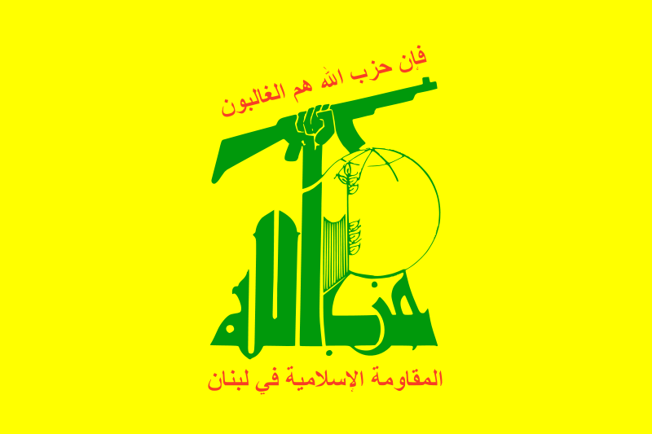

# 4.6 OSVOBODILNI TIGRI TAMILSKEGA ELAMA (LTTE)

Teroristična skupina si prizadeva vzpostavitev etične države z Tamilov v Šrilanki. Ustanovljena je bila leta 1976. Prav LTTE naj bi prvi razvili poseben tip bombe, ki si jo samomorilski napadalec pritrdi na telo.za tarče si izbirajo civiliste, poslovne stavbe in budistična svetišča. Ubili so indijskega premierja, šrilanškega predsednika in ministra. Izvedli pa so prek 200 samomorilskih napadov.

# 5. TERORISTIČNO OROŽJE

# 5.1 STRELNO OROŽJE

**Ak-47 kalašnikov:**

Avtomatska puška sovjetske proizvodnje AK-47 (˝kalašnikov˝). Njena cena je padla, zanimanje za njo pa ostaja, saj je zelo uporabna na vsakem terenu. V tem času se je njena proizvodnja dvignila med 30-50 milijonov, kar je znižalo ceno in zvišalo dostopnost



**Uzi:**

Uzi je zelo proljubljena avtomatska puška, saj je zaradi svoje majhnosti zelo uporabna, ter dovoljuje streljanje z eno roko. Spada med modernejša orožja Izraelske vojske.

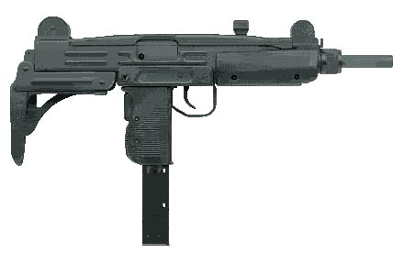

**AK Scorpion:**

AK Scorpion je avtomatska puška in je ena iz med najbolj znanih pušk na svetu. Je kalibra 7.65 x 17 mm Browning. Današnja verzija je kalibra 9mm.

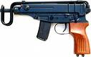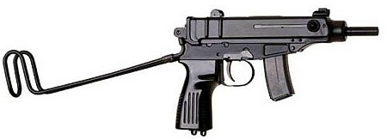

Stara verzija Nova verzija

RPG-7:

RPG-7, prav tako sovjetske proizvodnje, je preprost, učinkovit in poceni ročni raketomet, s katerim je oborožena večina terorističnih organizacij na bližnjem vzhodu in v latinski Ameriki. Orožje je učinkovito do daljave 500 metrov, uporablja pa se ga za napade na stoječe tarče kot premikajoče cilje na tleh.

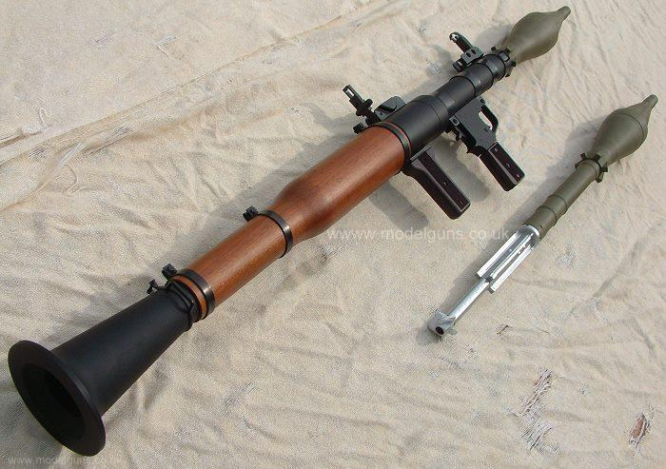

STINGER:

Je ročna proti strelska raketa z infrardečim vodenjem. Izdelana je v Ameriki. Raketa se je izkazala za zelo dobro. Danes naj nebi bila več nevarnost za vojaška letala in helikopterje

Še vedno pa je zelo dobra za potniška letala.

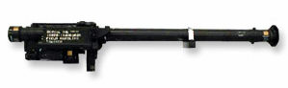

SA-7:

Še ena ročna protiletalska raketa, ustvarjena pri Sovjetih, naj bi jo imelo nekaj terorističnih organizacij. Ker je raketa učinkovita do višine 4 300 metrov je prišla v roke celo Al Kaidi, ki pa se jim napada nista posrečila. Streljali so tudi na ameriško potniško letalo med vzletom v Savdski Arabiji in pa še na izraelsko potniško letalo ob vzletu z letališča.

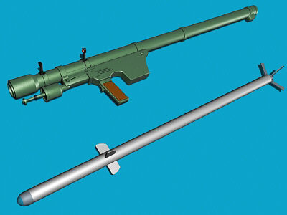

# 5.2 SMRTONOSNI PLINI

**SARIN:**

Sarin prizadene živčni sistem,ohromi mišice in onemogoči dihanje.za izdelavo potrebujemo sestavine iz vsakdanjega življenja. obstaja uspešen protistrup, vendar ga je treba hitro vbrizgati v telo saj sarin ob zadostnemu odmerku deluje že po 5 minutah.

**VX:**

Je živčni bojni strup in velja za enega najbolj smrtonosnih v zgodovini kemičnega orožja, absorbira se skozi kožo in je očem neviden, tudi ta 500x smrtonosnejši strup od sarina ima svoj protistrup, ki pa mora tudi biti vbrizgan hitro. Težave povzroča proizvodnja tega strupa, saj je zelo nevaren in razjeda.

**IPERIT:** Je manj škodljiv kot sarin  ali VX, a je vseeno še nevaren. Deluje ob stiku s kožo, oči, vdihovanje, povzroča pa dolgotrajne zdravstvene posledice Je bolj obstojen kot sarin ali XV, a se po telesu počasi razgrajuje, zaradi česa se simptomi pokažejo šele po 2-24 urah. Protistrupa ni, vendar se lahko zdravijo simptomi.

**RICIN:**

Velja za najmočnejši naravni strup, saj se pridobiva iz semen ricinusa, je zelo odporen na ekstremne vremenske vplive. Za smrt odraslega človeka je potrebno 500 mikrogramov, kar je velikost bucikine glavice. Njegova izdelava je razmeroma preprosta, zanj ni protistrupa in se ga težko odkrije. Znan je tudi kot orožje atentatorjev.

# 5.3 RAZTRELIVO

**MOLOTOVKA*:***

Je zelo preprosta zažigalna bomba sestavljena iz steklenice polnjene z vnetljivo tekočino in kosom blaga ki služi kot vžigalna vrvica.

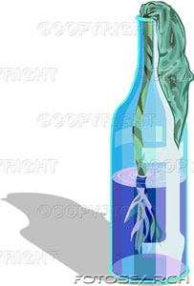

**C4*:***

Je plastični eksploziv in je eden izmed najbolj stabilnih eksplozivnih sredstev.

C4 uporabljajo v vojaške in gradbene namene. Uporabljajo ga zaradi svoje prilagodljivosti na različne oblike. C4 lahko detoniramo preko vžigalne vrvice ali preko ure.

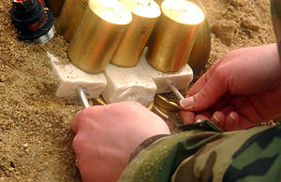

**DINAMIT*:***

Dinamit je bil prvi kemični [eksploziv](http://sl.wikipedia.org/wiki/Eksploziv) močnejši od črnega smodnika s katerim se je dalo varnejše upravljati. Iznašel ga je švedski kemik in inženir [Alfred Nobel](http://sl.wikipedia.org/wiki/Alfred_Nobel) leta 1866. Rok trajanja je 3 mesece.

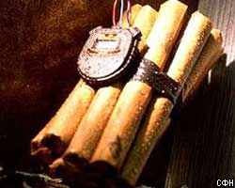

# 6. ZNANI NAPADI

# 6.1 NAPAD NA LONDON

7. julija 2005 so v Londonu odjeknile eksplozije, okoli 8.50 na vlakih podzemnih železnic. Prva eksplozija na podzemni železnici je odjeknila na postaji Aldgate East, sledile pa so ji še eksplozije na 5 postajah. Približno uro kasneje pa je sledila še eksplozija mestnega dvonadstropnega avtobusa na trgu Tavistock. Zaradi teh napadov so bile popolnoma prekinjene vse javne prometne povezave po mestu. Za razliko od vseh prejšnjih terorističnih napadov tokrat ni šlo za samomorilske napade ampak za podtaknjene pakete na vlakih, razen na avtobusu, kjer pa se je razstrelil samomorilski napadalec. Vse med seboj sočasno povezane eksplozije so bile nastavljene tako, da so povzročile čim več žrtev in panike med prebivalstvom. Ravno ta taktična povezava pa kaže na to, da je zagotovo krivec za napade Al Kaida, ki je tudi prevzela krivdo za napade. Napadla naj bi evropska podružnica Al Kaide, ki se je poimenovala »Tajna skupina Al Kaidinega Džihada v Evropi «. V izjavi pa je skupina izjavila » Večkrat smo opozorili britanske oblasti in Britance, sedaj pa smo izpolnili naše obljube o svetem napadu« Javnost je izvedela za imena vseh teroristov, ki so sodelovali v terorističnem napadu na London. Vsi 4 člani četverice so bili muslimanskega porekla in z državljanstvom Velike Britanije.

skica napada na London

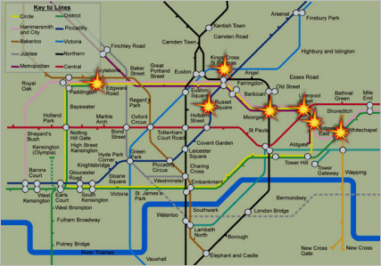

slika razstreljenega avtobusa

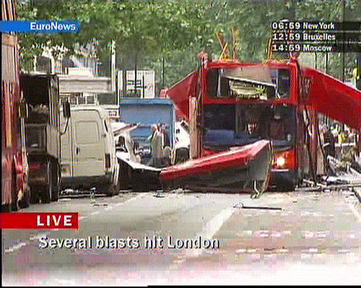

# 6.2 NAPAD NA OTOK BALI

12 oktobra 2002 je bil izveden teroristični napad na turistično območje Kuta na Indonezijskem otoku Bali. Ta napad je označen za najbolj smrtonosen napad v zgodovini Indonezije. Umrla sta 202 človeka od tega jih je bilo kar 164 iz tujih držav, največ kar 88 jih je bilo Avstralcev, 3 trupla pa niso nikoli bila identificirana. Ranjenih je bilo 209 ljudi. Ob 23.05 uri se je v nočnem klubu Paddy's Bar razstrelil samomorilski napadalec. Petnajst sekund kasneje je eksplodiral kombi nasproti kluba Petty's bar. Poškodovanih je bilo veliko sosednjih stavb v premeru 7 metrov. Bombni napad je izvedla teroristična skupina Jemaah Islamist, ki je povezana z Al-Kaido.

fotografija razdejanega bara

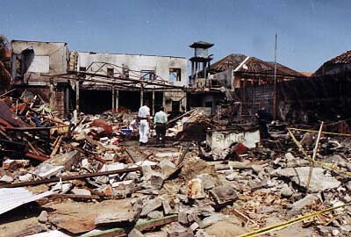

# 6.3 NAPAD NA MADRID

11. marca leta 2004 je odjeknila serija bombnih napadov v Madridu na potniške vlake. Ubitih je bilo 191 ljudi in ranjenih 2,050. Odjeknilo je 10 eksplozij na vlakih, ki so vozili med Alcalá de Henares in Atocha Station. Prve eksplozije so se začele ob 7.37 uri. Tri so odjeknile na vlaku, ki je stal na postaji v Atochu. Vse tri so odjeknile v razmaku 4 sekund. V Calle tellezu, ki je le 800 metrov oddaljen od Atoche, so na vlaku odjeknile ob 7.39 uri, odjeknile še 4 eksplozije, ki so bile postavljene na različnih koncih vlaka. Dve bombi sta uničili vlak, ki je speljeval s postaje El Pozo del Tío Raimundo Station ob 7.38 uri. Še ena eksplozija pa je uničila vlak na postaji Santa Eugenia ob 7.38 uri. Število žrtev in poškodovanih je iz ure v uro naraščalo. Žrtve pa so prihajale iz različnih držav kot so Čile, Bolgarija, Kuba, Maroko, Dominikanske republike. V spomin žrtev so postavili spomenik, ki so ga odkrili na tretjo obletnico napada. Prav tako pa so v spomin žrtev postavili 11 metrov visoko stekleno strukturo, nepravilne oblike, v katero so vtisnjena žalna sporočila, ki so jih na mestu tragedije pustili žalujoči. Obtožili so 29 ljudi, ki so sodelovali v napadih ali pa bili zanje sokrivi, večinoma so to Maročani, ki živijo v Španiji, aretirali pa so tudi dva Sirijca, Libanonca, Egipčana in Alžirca.

slika terorističnega napada na Madrid

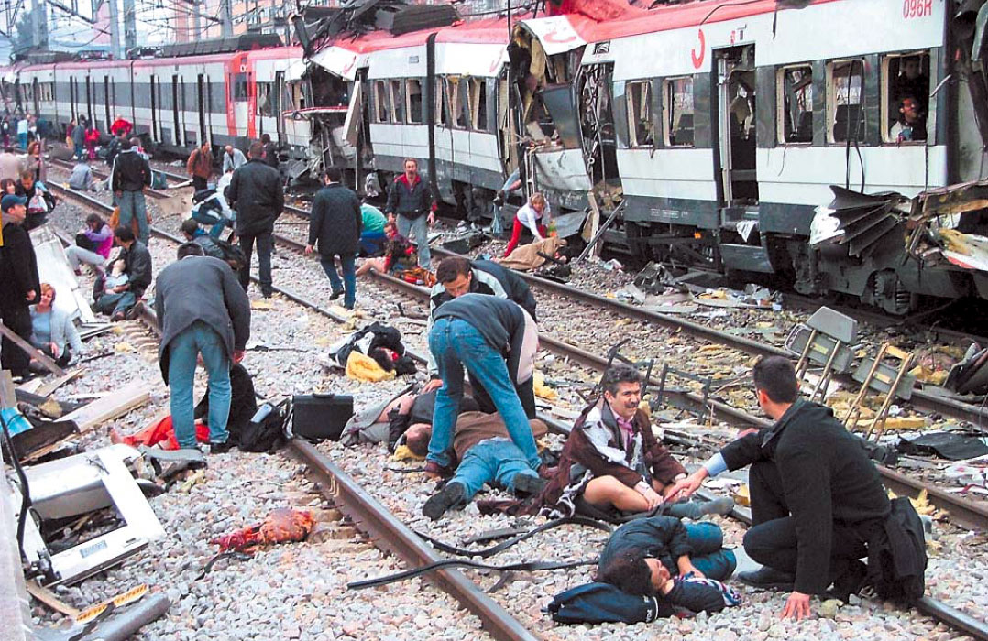

# 6.4 OKLAHOMA CITY

19. aprila 1995 je bil izveden silovit teroristični napad na poslovni objekt Alfred P. Murrah Federal Building, v Oklahomoa City-ju. V napadu je umrlo 168 ljudi med njimi 6 otrok, okoli 800 pa jih je bilo ranjenih. Ta napad je pred 11 septembrom 2001 veljal za najbolj krvavi teroristični napad v ZDA Močna detonacije je uničila tretjino stavbe in tako ali drugače poškodovala še 324 okoliških stavb, z 258-ih stavb je odneslo steklo, ki je poškodovalo kar 69% vseh ponesrečencev v eksploziji in ubilo 5% žrtev nesreče, zgorelo je 86 avtomobilov. Samo 90 minut po eksploziji je bil McVeigh aretiran, saj so ga policaji ustavili, ker ni imel tablice na svojem avtomobilu, še bolj sumljiv pa je postal, ko so pri njemu odkrili strelno orožje za katerega ni imel dovoljenja. V naslednjih dneh so ga povezali z bombnim napadom. Motiv, ki ga je imel Timothy je bil povezan z njegovim nezadovoljstvom nad delom zveznih oblasti v Washingtonu in FBI-ja. Teroristični napad je Američane šokiral, saj je bil njegov izvršitelj »čistokrvni Američan« in mnogi Timothy-a imenujejo za »Ameriškega Osama bin Ladna«, dan ko se je zgodil napad pa za dan ko je Amerika napadla Ameriko. Timothy-a so obsodili na smrtno kazen. Njegovega prijatelja, ki mu je pomagal, so obsodili na serijo dosmrtnih ječ.

slika napada v Oklahomi

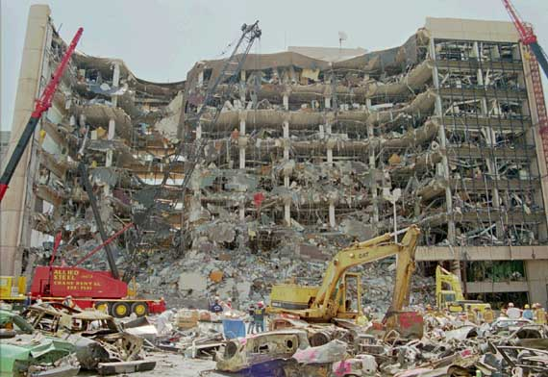

# 6.5 NAPAD NA WTC

11. septembra se je zgodil najbolj uničujoč teroristični napad v zgodovini ki ga je z ugrabljenimi letali izvedla teroristična skupina Al Kaida. V tem napadu je bilo 2973 mrtvih, ta številka vključuje tudi 343 gasilcev in 60 policistov, ki so posredovali po dogodku. 19 mož, ki so bili tako ali drugače povezani s teroristično mrežo Al Kaida so ugrabili 4 potniška letala. Prvo letalo Boening 767 je trčil v severni stolp WTC-ja ob 8.46 zjutraj, le ta se je porušil po 102 minutah gorenja oz ob 10.28 uri. Drugo letalo je ob 9.02 uri zadelo še južni stolp WTC-ja, ki se je porušila po le 56 minutah gorenja oz ob 9.59 uri. V obeh stolpih in okolici je umrlo 2,602 človeka. Z zrušitvijo dvojčkov se je zrušil tudi simbol Amerike in njihov ponos. Točka, kjer sta stala dvojčka se sedaj imenuje Ground zero, vsako obletnico pa na tem mestu svetita dva snopa svetlobe, ki ponazarjata dvojčka. Predvidoma leta 2012 naj bi ju nadomestili z novo najvišjo stolpnico na svetu imenovano »stolp svobode«. Tretje letalo Boeining 757 je zadelo krilo Pentagona ob 9.37. Umrlo je 125 ljudi. Še vedno pa obstajajo ugibanja ali je Pentagon res zadelo letalo ali le vodena raketa, ki naj bi jo vodila kar Amerika sama. Četrto letalo so strmoglavili potniki na severozahodu Pensylvanije ob 10. Na njem je bilo 246 ljudi, preživel ni nihče. Odgovornost za napade je prevzel Kalid Šejk Mohamed, v svoji izjavi pa je priznal odgovornost še za vrsto drugih terorističnih napadov, med drugim tudi za tiste leta 2002 na Baliju, prav tako je prizna poizkus atentata na nekdanjega predsednika ZDA Billa Clintona in na papeža Janeza Pavla II. S tem napadom pa je Amerika začela silovit boj proti terorizmu.

**SLIKE NAPADA NA WTC:**

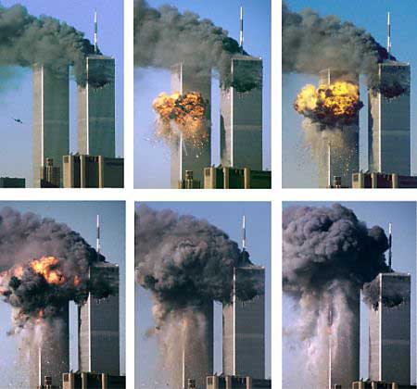

# 7. BOJ PROTI TERORIZMU

Protiteroristično bojevanje je oznaka za skupino vseh postopkov, s katerimi [državne](http://sl.wikipedia.org/wiki/Dr%C5%BEava) [varnostne](http://sl.wikipedia.org/wiki/Varnost) in [oborožene sile](http://sl.wikipedia.org/wiki/Oboro%C5%BEene_sile) preprečujejo [terorizem](http://sl.wikipedia.org/wiki/Terorizem).Za lažje spremljanje terorističnih skupin je potrebno stalno zbiranje podatkov o terorističnih skupinah, kot so:

* organiziranost teroristične skupine
* razmišljanje, ki jo zastopajo
* način financiranja
* orožje in oprema
* način treninga, izurjenost in taktika delovanja

Na tak način je možno izdelati ocene ogroženosti posameznih lokacij ali oseb, ki služi za preprečevanje terorističnih napadov, protiukrepe in zaščito pred terorizmom. Ko pride do teroristične akcije, pa morajo biti varnostne službe pripravljene na najvišjem nivoju.

# 8. MIROVNE ORGANIZACIJE

# 8.1 NATO

Organizacija severnoatlantskega sporazuma ali tudi Severnoatlantska pogodbena zveza, je [mednarodna](http://sl.wikipedia.org/w/index.php?title=Mednarodna_organizacija&action=edit&redlink=1) [vojaško](http://sl.wikipedia.org/w/index.php?title=Voja%C5%A1ka_zveza&action=edit&redlink=1)-[politična](http://sl.wikipedia.org/wiki/Politika) [organizacija](http://sl.wikipedia.org/wiki/Organizacija) [držav](http://sl.wikipedia.org/wiki/Dr%C5%BEava) za sodelovanje na področju [obrambe](http://sl.wikipedia.org/w/index.php?title=Obramba&action=edit&redlink=1), ki je bila ustanovljena leta [1949](http://sl.wikipedia.org/wiki/1949).

**Zgodovina**

Leta po [drugi svetovni vojni](http://sl.wikipedia.org/wiki/Druga_svetovna_vojna) je prišlo do konflikta med državami vhoda in državami Zahoda. Tako vzhodna kot zahodna stran sta bili mnenja, da nasprotna sila resno ogroža njun obstoj in blaginjo..V Skozi obdobje [hladne vojne](http://sl.wikipedia.org/wiki/Hladna_vojna) se je pomen zveze Nato predvsem v smislu varnosti vseskozi večal. Prihajalo je do vse večjih in pogostejših zaostrovanj med zahodnim in vzhodnim blokom, slednji pa je sčasoma razvil lastno [jedrsko orožje](http://sl.wikipedia.org/wiki/Jedrsko_oro%C5%BEje), s čimer se je izenačila [vojaška](http://sl.wikipedia.org/wiki/Voja%C5%A1tvo) moč obeh zvez. Oboroževalna tekma je bila v polnem zagonu, krize pa so se vrstile: [vietnamska vojna](http://sl.wikipedia.org/wiki/Vietnamska_vojna), [kubanska kriza](http://sl.wikipedia.org/wiki/Kubanska_kriza) in druga nekoliko manjša trenja so le še povečevala nesoglasja med Zahodom in Vzhodom. S stalnim razvojem novega in mogočnejšega orožja se je vseskozi držal strah med obema velesilama.

**Države članice**

[Albanija](http://sl.wikipedia.org/wiki/Albanija), [Belgija](http://sl.wikipedia.org/wiki/Belgija), [Bolgarija](http://sl.wikipedia.org/wiki/Bolgarija), [Češka](http://sl.wikipedia.org/wiki/%C4%8Ce%C5%A1ka), [Danska](http://sl.wikipedia.org/wiki/Danska), [Estonija](http://sl.wikipedia.org/wiki/Estonija), [Francija](http://sl.wikipedia.org/wiki/Francija), [Grčija](http://sl.wikipedia.org/wiki/Gr%C4%8Dija), [Hrvaška](http://sl.wikipedia.org/wiki/Hrva%C5%A1ka),[Islandija](http://sl.wikipedia.org/wiki/Islandija) [Italija](http://sl.wikipedia.org/wiki/Italija), [Kanada](http://sl.wikipedia.org/wiki/Kanada), [Latvija](http://sl.wikipedia.org/wiki/Latvija), [Litva](http://sl.wikipedia.org/wiki/Litva), [Luksemburg](http://sl.wikipedia.org/wiki/Luksemburg), [Madžarska](http://sl.wikipedia.org/wiki/Mad%C5%BEarska) ,[Nemčija](http://sl.wikipedia.org/wiki/Nem%C4%8Dija), [Nizozemska](http://sl.wikipedia.org/wiki/Nizozemska) ,[Norveška](http://sl.wikipedia.org/wiki/Norve%C5%A1ka) [Poljska](http://sl.wikipedia.org/wiki/Poljska), [Portugalska](http://sl.wikipedia.org/wiki/Portugalska), [Romunija](http://sl.wikipedia.org/wiki/Romunija), [Slovaška](http://sl.wikipedia.org/wiki/Slova%C5%A1ka), [Slovenija](http://sl.wikipedia.org/wiki/Slovenija), [Španija](http://sl.wikipedia.org/wiki/%C5%A0panija), [Turčija](http://sl.wikipedia.org/wiki/Tur%C4%8Dija), [Združene države Amerike](http://sl.wikipedia.org/wiki/Zdru%C5%BEene_dr%C5%BEave_Amerike) [Združeno kraljestvo](http://sl.wikipedia.org/wiki/Zdru%C5%BEeno_kraljestvo_Velike_Britanije_in_Severne_Irske)

zastava NATA območje NATA

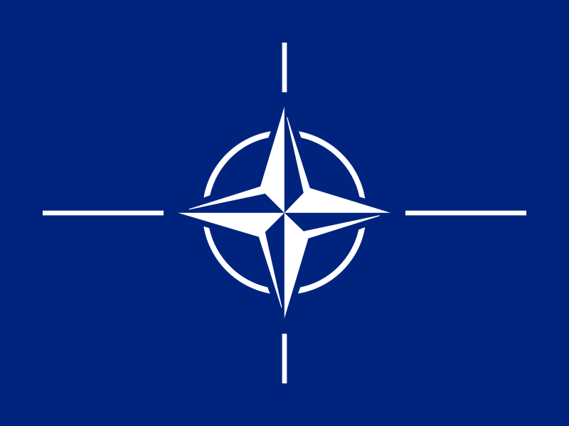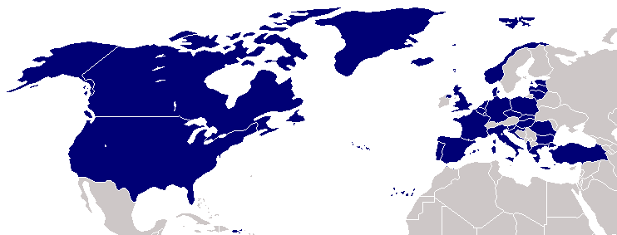

# 8.2 OZN

Organizacija združenih narodov, je [mednarodna organizacija](http://sl.wikipedia.org/w/index.php?title=Mednarodna_organizacija&action=edit&redlink=1), katere članice so skoraj vse [države sveta](http://sl.wikipedia.org/wiki/Dr%C5%BEave_sveta). Ustanovljena je bila [26. oktobra](http://sl.wikipedia.org/wiki/26._oktober) [1945](http://sl.wikipedia.org/wiki/1945) , med ustanovnimi članicami pa je bila tudi Jugoslavija . [Slovenija](http://sl.wikipedia.org/wiki/Slovenija) je postala članica OZN [22. maja](http://sl.wikipedia.org/wiki/22._maj) [1992](http://sl.wikipedia.org/wiki/1992).

GLAVNI ORGANI OZN:

* [Generalna skupščina OZN](http://sl.wikipedia.org/wiki/Generalna_skup%C5%A1%C4%8Dina_OZN) - osrednji organ OZN z najvišjimi pristojnostmi
* [Sekretariat OZN](http://sl.wikipedia.org/wiki/Sekretariat_OZN)
* [Varnostni svet OZN](http://sl.wikipedia.org/wiki/Varnostni_svet_OZN)
* [Mednarodno sodišče OZN](http://sl.wikipedia.org/wiki/Mednarodno_sodi%C5%A1%C4%8De_OZN)
* [Ekonomski in socialni svet OZN](http://sl.wikipedia.org/wiki/Ekonomski_in_socialni_svet_OZN)

#### Programi in skladi

* [UNCTAD](http://sl.wikipedia.org/wiki/UNCTAD) - Konferenca Združenih narodov za trgovino in razvoj
* [ITC](http://sl.wikipedia.org/w/index.php?title=ITC&action=edit&redlink=1) - Mednarodni trgovinski center (UNCTAD/WTO)
* [UNDCP](http://sl.wikipedia.org/w/index.php?title=UNDCP&action=edit&redlink=1) - Program Združenih narodov za nadzor nad mamili zastava OZN



* [UNDP](http://sl.wikipedia.org/w/index.php?title=UNDP&action=edit&redlink=1) - Program Združenih narodov za razvoj
* [UNIFEM](http://sl.wikipedia.org/w/index.php?title=UNIFEM&action=edit&redlink=1) - Sklad Združenih narodov za ženske
* [UNV](http://sl.wikipedia.org/w/index.php?title=UNV&action=edit&redlink=1) - Prostovoljci Združenih narodov
* [UNEP](http://sl.wikipedia.org/w/index.php?title=UNEP&action=edit&redlink=1) - Program Združenih narodov za okolje
* [UNFPA](http://sl.wikipedia.org/w/index.php?title=UNFPA&action=edit&redlink=1) - Sklad Združenih narodov za dejavnosti o prebivalstvu
* [UNHCR](http://sl.wikipedia.org/w/index.php?title=UNHCR&action=edit&redlink=1) - Visoki komisariat Združenih narodov za begunce
* [UN-HABITAT](http://sl.wikipedia.org/w/index.php?title=UN-HABITAT&action=edit&redlink=1) - Program Združenih narodov za naselja
* [UNICEF](http://sl.wikipedia.org/wiki/UNICEF) - Sklad Združenih narodov za otroke
* [WFP](http://sl.wikipedia.org/w/index.php?title=WFP&action=edit&redlink=1) - Svetovni program za prehrano
* [UNRWA](http://sl.wikipedia.org/w/index.php?title=UNRWA&action=edit&redlink=1) - Agencija Združenih narodov za pomoč in zaposlovanje palestinskih beguncev na Bližnjem vzhodu

Temeljni dokument, po katerem naj bi se ravnale članice OZN, je **splošna deklaracija o človekovih pravicah**, sprejeta v generalni skupščini OZN 10. **decembra 1948**. Izhaja iz prepričanja, da se vsi ljudje rodijo svobodni in enaki, in nasprotuje diskriminaciji na temelju rase, verske, spolne, jezikovne, ali drugačne razlike. Zaradi zagovarjanja stališč, da ima vsakdo pravico do lastnega mnenja in širjenja svojih idej.

# ZAKLJUČEK

Ta tema nama je bila zelo všeč, zelo sva uživala ob pisanju te seminarske naloge. In sva se tudi veliko novega naučila in spoznala številne stvari, ki jih nisva še nikoli. Zato, ker nama je bila tema všeč, bova verjetno še kdaj izbrala kaj podobnega. Zelo sva ponosna na najino narejeno seminarsko nalogo, ker sva vanjo vložila veliko dela in svojih zamisli.

# UPORABLJENA LITERATURA

WOLF, A.:Zakaj so ljudje teroristi: Založba Grlica, 2006.

FOSSATI, M .: terorizem in teroristi. Ljubljana: Založba Sophia, 2005.

ŠEK, S., M. STANIČ- PAVLINIČ:Biološki in kemični terorizem. Ljubljana: Zavod za zdravstveno varstvo, 2002.

PETTIFORD, L., D. HARDING : terorizem nova svetovna vojna. Ljubljana: Založba Mladinska knjiga, 2005

Neznan .:terorizem. Dostopno na: http://sl.wikipedia.org/wiki/terorizem

Uporabljeno: 28. 2. 2009.

Neznan .: NATO. Dostopno na: http://sl.wikipedia.org/wiki/NATO Uporabljeno: 28.2.2009

CAFUTA,T.,JAKOP,J.,RAMŠAK,A .: terorizem Dostopno na:

http://www.s-sc.ce.edus.si /Terorizem/vrste-in-oblike.html Uporabljeno: 28.2.2009